**UNIVERSIDAD TÉCNICA PARTICULAR DE LOJA**

***PROYECTO INTEGRADOR***

***Integrantes***:

* Criollo Álvarez Pablo Andrés
* Ruiz López Denis Leandro
* Dávila Robles Augusto Valentino

***Componente Base de Datos Avanzada***

***Abril – Agosto 2024***

Contenido

1. Introducción 3

2. Repositorio GitHub 3

3. Datos Base 3

4. Datos Complementario 5

5. Posibles análisis a realizar 6

6. Diseño conceptual 8

7. Diseño lógico relacional 9

8. Implementación y carga 10

9. Script SQL 10

10. Descarga en formato CSV 10

11. Bibliografía 11

## Introducción

Este proyecto integrador se centra en el desarrollo de una base de datos que recopila información sobre detenidos entre los años 2016 y 2024.

El primer paso consiste en la obtención de los datos base, asegurándonos de que la información inicial sea precisa y relevante. Posteriormente, realizaremos un estudio exhaustivo de estos datos para comprender su estructura y contenido. Identificaremos y seleccionaremos los datos complementarios para nuestra base de datos, proporcionando un contexto más amplio y detallado.

Con los datos en mano, procederemos al diseño conceptual mediante el uso de diagramas entidad-relación (E-R), que nos permitirán visualizar y estructurar de manera lógica las relaciones entre diferentes tipos de información. A partir de este modelo conceptual, desarrollaremos el diseño lógico, utilizando el modelo relacional para definir las tablas y sus relaciones.

Implementaremos la base de datos en MySQL, generando el script DDL necesario y configurando un usuario específico para el acceso, lo que garantizará la seguridad y la integridad de la información. Una vez establecida la estructura de la base de datos, prepararemos los datos para su carga y realizaremos la inserción de los mismos desde nuestras fuentes originales.

Finalmente, generaremos un archivo plano CSV que contenga todas las variables a analizar, asegurando que la información esté disponible en un formato accesible y listo para su análisis.

## Repositorio GitHub

<https://github.com/RDenis19/Proyecto-Integrador-4-Ciclo.git>

## Datos Base

Los datos base comprenden registros de detenciones desde el año 2016 hasta principios de 2024. Cada registro incluye información detallada sobre la detención, como la fecha, el lugar, el motivo de la detención y las características demográficas de los detenidos, entre otros detalles. A continuación, se presenta un resumen de los parámetros disponibles para cada año:

**2016-2021:**

* **Zona:** Zona donde ocurrió la detención.
* **Subzona:** Subzona donde ocurrió la detención.
* **Cantón:** Cantón donde ocurrió la detención.
* **Presunta Subinfracción:** Detalle del presunto delito.
* **Fecha de Detención:** Fecha de la detención.
* **Sexo:** Género de la persona detenida.
* **Edad:** Edad en años de la persona detenida.
* **Nacionalidad:** País de origen de la persona detenida.

**2022 – 2024:**

En estos años se añaden los siguientes parámetros

* **Código ICCS**: Código del delito según la Clasificación Internacional de Delitos con Fines Estadísticos (ICCS).
* **Tipo**: Clasificación del tipo de detención.
* **Estado Civil**: Estado civil de la persona detenida.
* **Estatus Migratorio**: Situación migratoria de la persona detenida.
* **Género**: Identidad de género de la persona detenida.
* **Autoidentificación Étnica**: Identificación étnica según la persona detenida.
* **Número de Detenciones**: Número de veces que la persona ha sido detenida.
* **Nivel de Instrucción**: Nivel educativo alcanzado por la persona detenida.
* **Condición**: Condición particular, como alguna discapacidad.
* **Movilización**: Detalles sobre la movilidad de la persona detenida.
* **Tipo de Arma**: Tipo de arma involucrada, si aplica.
* **Arma**: Descripción del arma involucrada.
* **Tipo de Lugar**: Tipo de lugar donde ocurrió la detención (por ejemplo, público, privado).
* **Lugar**: Lugar específico de la detención.
* **Presunta Infracción**: Clasificación del presunto delito.
* **Presunta Modalidad**: Modalidad del delito, si se conoce.
* **Código del Distrito**: Código del distrito.
* **Código del Circuito**: Código del circuito.
* **Código del Subcircuito**: Código del subcircuito.
* **Nombre de la Zona**: Zona donde ocurrió la detención.
* **Nombre de la Subzona**: Subzona donde ocurrió la detención.
* **Nombre del Distrito**: Distrito donde ocurrió la detención.
* **Nombre del Circuito**: Circuito donde ocurrió la detención.
* **Nombre del Subcircuito**: Subcircuito donde ocurrió la detención.
* **Código de la Provincia**: Código de la provincia.
* **Código del Cantón**: Código del cantón.
* **Código de la Parroquia**: Código de la parroquia.
* **Nombre de la Provincia**: Provincia donde ocurrió la detención.
* **Nombre del Cantón**: Cantón donde ocurrió la detención.
* **Nombre de la Parroquia**: Parroquia donde ocurrió la detención.
* **Presunta Flagrancia**: Indicación si la detención fue en flagrancia.

## Datos Complementario

* ***Densidad Poblacional***

La densidad poblacional nos dice cuántas personas viven en una provincia por cada kilómetro cuadrado. Este dato es importante para entender cuán concentrada está la población en una zona específica y cómo se distribuyen los recursos y servicios.

**Atributos:**

Año: El año en que se midió la densidad poblacional.

Densidad: El número de personas por kilómetro cuadrado.

Superficie_km2: El área total de la provincia en kilómetros cuadrados.

* ***Población Total***

La población total es el número total de habitantes en una provincia durante un año determinado. Este dato es crucial para la planificación de servicios públicos, infraestructura y recursos.

***Atributos:***

Población_Total: El número total de personas que viven en la provincia.

Año: El año en que se contabilizó la población.

* ***Costo de la Canasta Básica***

El costo de la canasta básica refleja el precio total de un conjunto de bienes y servicios esenciales que una familia necesita para vivir durante un mes. Incluye alimentos, vivienda, transporte, educación y salud. Es un indicador clave del costo de vida en una provincia.

***Atributos:***

Mes: El mes en que se calculó el costo de la canasta básica.

Año: El año en que se calculó el costo.

Costo: El precio total de la canasta básica.

* ***Tasa de Desempleo***

La tasa de desempleo es el porcentaje de personas en edad y capacidad de trabajar que no tienen empleo, pero que están buscando trabajo activamente. Es un indicador crucial de la salud económica de una provincia.

***Atributos:***

Tasa_Desempleo: El porcentaje de desempleo.

Año: El año en que se midió la tasa de desempleo.

* ***Sector Informal***

Descripción: El sector informal incluye todas las actividades económicas que no están reguladas por el gobierno y generalmente no están registradas oficialmente. Esto puede incluir trabajos como vendedores ambulantes y pequeños negocios familiares.

***Atributos:***

Tasa_SectorInformal: El porcentaje de la población que trabaja en el sector informal.

Año: El año en que se midió la tasa del sector informal.

## Posibles análisis a realizar

• ***Relación entre Densidad Poblacional y Tasas de Detención***

Analizar cómo la densidad poblacional afecta las tasas de detención en las diferentes provincias y cantones.

Correlacionar la densidad poblacional (densidad) con el número de detenciones por provincia y cantón.

• ***Impacto del Costo de la Canasta Básica en las Detenciones***

Evaluar si el costo de la canasta básica influye en el número de detenciones.

Comparar las tasas de detención en provincias con diferentes costos de canasta básica (costo).

• ***Tasa de Desempleo y Criminalidad***

Examinar la relación entre la tasa de desempleo y las tasas de detención.

Correlacionar la tasa de desempleo (tasa_desempleo) con el número de detenciones por año en cada provincia.

***• Influencia del Sector Informal en las Tasas de Detención***

Estudiar si la prevalencia del sector informal en la economía de una provincia está relacionada con las tasas de detención.

Comparar las tasas de detención en provincias con diferentes niveles de participación en el sector informal (tasa_sectorInformal).

***• Variaciones Temporales en la Densidad Poblacional y Detenciones***

Analizar cómo las variaciones en la densidad poblacional a lo largo del tiempo afectan las tasas de detención.

Estudiar las tendencias de detención en relación con los cambios anuales en la densidad poblacional (densidad, año).

***• Comparación de Población Total y Número de Detenciones***

Evaluar si las provincias con una mayor población total tienen un mayor número de detenciones.

Correlacionar la población total (poblacion_total) con el número de detenciones en cada provincia.

***• Detenciones en Relación con el Costo de la Canasta Básica***

Estudiar si las variaciones mensuales en el costo de la canasta básica están asociadas con cambios en las tasas de detención.

Analizar las tendencias de detención mensual en relación con el costo de la canasta básica (mes, año, costo).

***• Evolución de la Tasa de Desempleo y las Detenciones***

Investigar cómo la evolución de la tasa de desempleo a lo largo de los años influye en las tasas de detención.

Correlacionar las tasas de detención anuales con las tasas de desempleo (tasa_desempleo, año).

***• Impacto del Sector Informal en las Detenciones por Tipo de Infracción***

Analizar si el sector informal afecta el tipo de infracción por el cual se realizan las detenciones.

Estudiar la distribución de tipos de infracción (presunta_infraccion) en provincias con diferentes niveles de sector informal (tasa_sectorInformal).

***• Densidad Poblacional y Tipos de Infracción***

Evaluar si ciertos tipos de infracción son más comunes en provincias con mayor densidad poblacional.

Correlacionar la densidad poblacional con los tipos de infracción más frecuentes (presunta_infraccion).

***• Costo de la Canasta Básica y Perfil de Detenidos***

Analizar si el perfil demográfico de los detenidos varía en función del costo de la canasta básica.

Comparar características como edad, sexo, y nacionalidad de los detenidos en provincias con diferentes costos de canasta básica.

***• Relación entre Población Total y Tipo de Detención***

Estudiar cómo la población total de una provincia influye en el tipo de detención (presunta_modalidad).

Correlacionar la población total con las modalidades de detención más frecuentes.

## Diseño conceptual

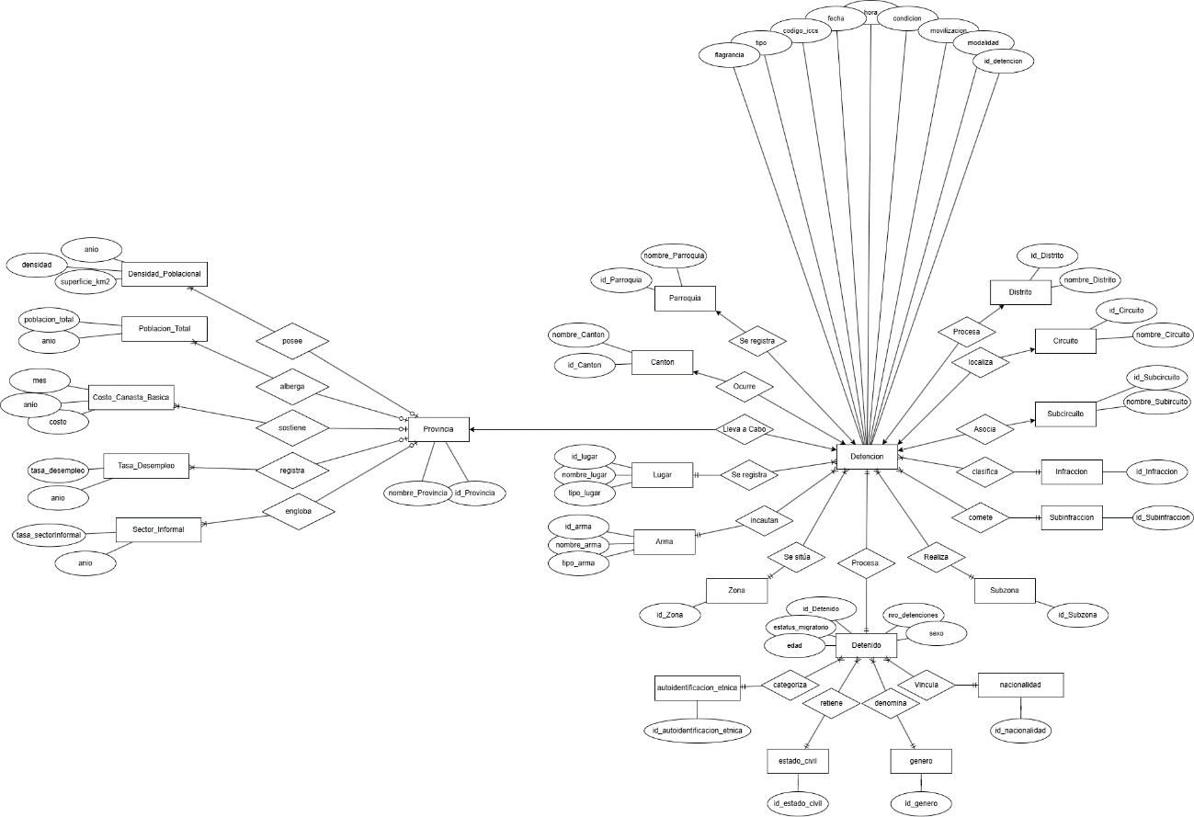

***Diccionario de modelado ER se encuentra en el GitHub porque esta largo***

<https://github.com/RDenis19/Proyecto-Integrador-4-Ciclo/tree/f3aa67b731271f793136626b31d4dd10296e62f4/Dicionarios>

## Diseño lógico relacional

***Diccionario de modelado lógico se encuentra en el GitHub porque esta largo***

<https://github.com/RDenis19/Proyecto-Integrador-4-Ciclo/tree/f3aa67b731271f793136626b31d4dd10296e62f4/Dicionarios>

## Implementación y carga

## Script SQL

<https://github.com/RDenis19/Proyecto-Integrador-4-Ciclo/tree/422e3a587dbd72a7017274f6706534504f42475f/Script%20SQL>

## Descarga en formato CSV

<https://github.com/RDenis19/Proyecto-Integrador-4-Ciclo.git>

## Bibliografía

De Estadística Y Censos, I. N. (n.d.). *IPC – Canastas 2023*. Instituto Nacional De Estadística Y Censos. <https://www.ecuadorencifras.gob.ec/informacion-historica-ipc-canastas-2023/>

INEC. (2024, January 29). *Inicio - Censo Ecuador*. Censo Ecuador. <https://www.censoecuador.gob.ec/>

*Censo Ecuador*. (n.d.). <https://censoecuador.ecudatanalytics.com/>

*CENSO ECUADOR – Instituto Nacional de Estadística y Censos*. (n.d.). <https://www.ecuadorencifras.gob.ec/institucional/censo-ecuador/>

De Estadística Y Censos, I. N. (n.d.). *ENEMDU anual*. Instituto Nacional De Estadística Y Censos. <https://www.ecuadorencifras.gob.ec/enemdu-anual/>